**ELEKTROTEHNIČKI FAKULTET**

**UNIVERZITETA U ISTOČNOM SARAJEVU**

**Rezervoari za mješanje supstanci u hemijskoj industriji**

Završni rad iz predmeta

Procesni računari

**Profesor: Student:**

*Doc. dr Slobodan Lubura Vojvodić Svetlana*

**Istočno Sarajevo, Septembar 2010. godine**

**Rezervoari za mješanje supstanci u hemijskoj industriji**

**Opis rada**

Na slici 1 prikazano je hemijsko postrojenje za mješanje različitih hemijskih supstanci. Rezervoari Δ1, Δ2, ..., Δ5 sadrže pet različitih hemijskih supstanci u tečnom stanju. Pritiskom na taster S0 započinje proces mješanja hemijskih supstanci što se signalizira kontrolnom sijalicom H0. Prvo se iz rezervoara Δ1 u Δ6 pretače tečna supstanca, zatim iz rezervoara Δ2, i na kraju konačno iz posljednjeg rezervoara Δ5 peta supstanca se pretače u rezervoar Δ6. Količina pojedine supstance u rezervoaru Δ6 se detektuje senzorima nivoa B1, B2 ... B5, respektivno. Proces istakanje hemijskih supstanci iz pojedinih rezervoara kontroliše se elektromagnetnim ventilima V1,V2, ..., V5 respektivno.

Istovremeno sa istakanjem tečnosti iz prvog rezervoara Δ1 uključuje se mješalica MK1 i pumpa za protok hemijskih supstanci MK2. Uslov uključenja pumpe MK2 je predhodno uključenje mješalice u rezervoaru MK1. Nakon što je posljednja supstance iz rezervoara Δ5 pretočena u rezervoar Δ6 pumpa MK2 treba da ostane aktivna još 15s, što se signalizira gašenjem sijalice H0 i paljenjem sijalice H1. Uključenje sijalice H1 je znak operatoru da je smiješa u rezervoaru Δ6 pripremljena pa pritiskom na taster S6 (normanlo zatvoreni kontakt) zaustavlja rad svih motora i isključuje elektromagnetni ventil V5 na rezervoaru Δ5. Za isključenje sistema korisiti se taster S6, S7 koji imaju normalno zatvorene kontakte.



***Slika.1*** *Postrojenje za mješanje hemijskih supstanci*

|  |  |
| --- | --- |
| **ULAZI** | **OPIS** |
| S0 → (I0.0) | Taster START za uključenje procesa mješanja supstanci |
| S6 → (I0.6) | Taster STOP za isključenje procesa mješanja supstanci |
| S7 → (I0.7) | Taster STOP za isključenje procesa mješanja supstanci postavljen neposredno pored rezervoara Δ6 |
| B1 → (I0.1) | Kapacitivni blizinski senzori za detekciju nivoa tečnosti u rezervoaru. Kad tečnost dostigne zadani nivo zatvaraju svoje kontakte |
| B2 → (I0.2) |
| B3 → (I0.3) |
| B4 → (I0.4) |
| B5 → (I0.5) |

**Tabela 1.** *Lista ulaza*

|  |  |
| --- | --- |
| **IZLAZI** | **OPIS** |
| H0 → (Q0.0) | Indikacija da je proces miješanja supstanci u toku |
| H1 → (Q1.0) | Indikacija da je proces miješanja supstanci završen |
| V1 → (Q0.1) | Ventil za pretakanje supstance iz rezervoara Δ1 u rezervoara Δ6 |
| V2 → (Q0.2) | Ventil za pretakanje supstance iz rezervoara Δ2 u rezervoara Δ6 |
| V3 → (Q0.3) | Ventil za pretakanje supstance iz rezervoara Δ3 u rezervoara Δ6 |
| V4 → (Q0.4) | Ventil za pretakanje supstance iz rezervoara Δ4 u rezervoara Δ6 |
| V5 → (Q0.5) | Ventil za pretakanje supstance iz rezervoara Δ5 u rezervoara Δ6 |
| MK1 → (Q0.6) | Uključenje mješalice za mješanje supstanci u rezervoaru Δ6 |
| MK2 → (Q0.7) | Pumpa za pretakanje supstance iz rezervoara Δ1,Δ2,...,Δ5 u rezervoar Δ6 |

**Tabela 2.** *Lista izlaza*

**ZADATAK:**

Projektovati upravljački sistem za mješanje hemijskih supstanci koji treba da zadovolji sljedeće uslove:

1. Taster STOP za isključenje procesa mješanja supstanci – mora imati trenutnu (immediate) reakciju i ujedno služi kao taster za hitni stop
2. Taster START za uključenje procesa mješanja supstanci
3. Dodatni taster STOP za isključenje procesa mješanja supstanci postavljen neposredno pored rezervoara Δ6

1. Nacrtati šemu povezivanja PLC sa ulaznim i izlaznim uređajima
2. Nacrtati relejnu šemu upravljačkog sistema
3. Nacrtati LEDER dijagram upravljačkog sistema

**REALIZACIJA PROJEKATA**

1. **Šema povezivanja PLC sa ulaznim i izlaznim uređajima:**

Na slici 2 prikazana je šema povezivanja PLC-a sa ulaznim i izlaznim uređajima kao i napajanje (24 VDC). Na ulazni terminal povezani su 5 senzora nivo tečnosti (B1, B2, B3, B4 i B5) i 3 tastera (S0-START, S6-STOP i S7-STOP) pa je potrebo ukupno 8 digitalnih ulaza za realizaciju projekta. Na izlazni terminal (relejni izlazi) povezane su sijalice za signalizaciju (H1-proces u toku i H2-proces završen), elektro ventili (V1, V2, V3, V4 i V5) i releji za paljenje motora (MK1-mješalica i MK2-pumpa) pa je potrebo ukupno 9 relejnih izlaza za realizaciju projekta.



***Slika 2.*** *Šema povezivanja PLC-a*

1. **Relejana šema upravljačkog sistema**

Za realizaciju projekta potrebno je:

* Tasteri 3 komada;
* Sijalice 2 komada;
* Releji 7 komada;
* Tajmer 1 komad
* 7 osigurača;

**LEGENDA:**



**RELEJNA ŠEMA:**

Na slici 3 data je relejna šema. U nastavku su objašnjenja za komandne krugove.

**Komandi krug 1,2** (Start/Stop Procesa Kolo samoodržanja)

Pritiskom taster S0-START (normalno otvoren kontakt) daje se komanda za početak procesa. Preko normalno zatvorenih kontakata tastera S6-STOP i S7-STOP i trenutno pritisnutog taster S0-START relej R0 se pobuđuje, njegovi kontakti se zatvaraju, a preko jednog svog kontakta ovaj relej drži sam sebe pobuđenim pa se ovo zove kolo samoodržanja. Zaustavljanje procesa obavlja se preko tastera STOP. Pritiskom bilo kog tastera stop, relej R0 se razbuđuje i otpušta svoje kontakte i proces se trenutno zaustavlja.

**Komandi krug 3,4** (Signalizacija)

Signalizacija da je proces mješanja u toku je preko sijalice H0. Kada proces započne pobudi se relej R0 a on preko svog kontakta upali sijalicu H0. Sijalica H0 treba da se ugasi kada se ugasi pumpa MK1 koja treba da radi još 15 sekundi od trenutka kada posljednja tečnost istekne. Preko senzora nivoa B5 pobudi se tajmer T1, koji je potrebno podesiti na 15 sekundi. Poslije 15 sekundi on preko svog normalno zatvorenog kontak razbudjuje sijalicu H0 i pumpu MK1 a preko normalno otvorenog kontakta pali sijalicu H1 (signalizacija da je mješanje supstanci završeno).

**Komandi krug 5** (Rad mješalice MK1)

Istovremeno sa početkom procesa mješanja počne istakati tečnost iz rezervoara Δ1 i pali se mješalica MK1. Preko kontakta releja R0 pobuđuje se relej R1 koji preko svojih kontakata prosleđuje napon za pokretanje motora mješalice MK1. Mješalica radi sve dok se proces mješanja ne zaustavi pritiskom tastera STOP.

**Komandi krug 6** (Rad pumpe MK2)

Uslov uključenja pumpe MK2 je prethodno uključenje mješalice MK1. Pumpa treba da radi još 15 s od trenutka kada je posljednja supstanca iz rezervoara Δ5 pretočena u rezervoar Δ6. Da bi se omogućio ovakav rad pumpe u komandnom krugu je potreban normalno otvoren kontakt od releja R1 (mješalica MK1 je uključena) i normalno zatvoren kontakt od tajmera T1.

**Komandi krug 7** (Tajmer)

Tajmer je potrebno podesiti na 15 s. Uslov da tajmer počne da broji je da je proces u toku ( kontakt R0 je zatvoren – Proces je u toku) i da je posljednja supstance istekla u rezervoar Δ6 (kontakt R7 je zatvoren ). Kada tajmer izbroji 15 s, preko svog normalno zatvorenog kontakta pali sijalicu H1 (indikacija da je proces mješanja završen) a preko svojih normalno zatvorenih kontakata gasi prethodno upaljenu sijalicu H0 (process u toku) i razbuđuje relej R2 ( gasi se pumpa MK2 ).

**Komandi krug 9,10,..17,18**

Količina pojedine supstance u rezervoaru Δ6 detektuje se preko senzora nivoa B1, B2, B3, B4 i B5. Kada tečnost dostigne zadati nivo, senzori zatvore svoje kontakte. Istakanje supstanci iz pojedinih rezervoara kontroliše se elektromagnetnim ventilima V1, V2, V3, V4 i V5.

Istovremeno sa početkom procesa otvara se ventil V1 ( preko kontakta releja R0-start procesa mješanja ). Kada prvi sensor nivoa B1 detektuje dovoljnu količinu prve supstance u rezervoaru, zatvara se njegov kontakt i pobuđuje se relej R3. Preko normalno zatvorenog kontakta isključuje elektromagnetni ventil V1 a istovremeno uključuje elektromagnetni ventil V2 i tečnost iz Δ2 se pretače u rezervoar Δ6. Proces istakanja tečnosti iz ostalih rezervoara se odvija na isti način kao što je prethodno opisano. Istovremeno sa detekcijom nivoa supstanca u rezervoaru Δ6 neke supstance preko senzora nivoa elektromagnetni ventil te supstance se isključuje a uključuje se elektromagnetni ventil od sledeće supstance.

Kada posljednja supstanca istekne u rezervoar Δ6, sensor B5 zatvara svoj kontakt i pobuđuje relej R7 i istovremeno tajmer počinje brojati 15 sekundi i poslije završetka brojanja signalizira se da je process mješanja završen (upaljena sijalica H1). Operater pritiska taster Stop, proces se zaustavlja, svi motori staju i ventil V5 se isključuje.

**Komandi krug 19,20**

Ako su prethodno ispunjeni svi uslovi za rad pumpe i mješalice, pobuđeni su releji R1 ( mješalica MK1 ) i R2 ( pumpa MK2 ) koji preko svojih normanlo zatvorenih kontakata prosleđuju napon na motore pumpe i mješalice.

 



***Slika 3.*** *Relejna šema*

1. **LEDER DIJAGRAM upravljačkog sistema**

Programiranje PLC-a S7-200 realizovan je u programskom paketu Step 7-Micro/WIN. Korišćeno je leder programiranje. U prilogu dat leder dijagram.

**Network 1 START/STOP PROCESA MJEŠANJA**

Pritiskom tastera S0 – Start započinje proces. U prvoj liniji povezani su u seriju signali sa tastera S0 - Start i S6 i S7 Stop. Tasteri S6 i S7 imaju normalno zatvoren kontakt, i digitalni ulazi na koji su povezani I0.6 i I0.7 su aktivni ( Logičke 1 ) u mirnom stanju tastera, a pritiskom na neki od tastera S6 ili S7 aktivno stanje odgovarajućih digitalnih ulaza se mjenja sa logičke 1 na logičku 0 (kontakti se otvaraju). Kada se pritisne taster S0, a tasteri S6 i S7 nisu pritisnuti, ispunjen je uslov da se memorijski bit M0.0 setuje (logička 1) i započinje proces mješanja. Opuštanjem tastera S0, memorijski bit M0.0 drži sam sebe u aktivnom staju dok se ne pritisne neki od tastera Stop čime se završava proces mješanja.

**Network 2,3,4,5 SIGNALIZACIJA I START/STOP MOTORA**

Odmah nakon startanja procesa mora da se upali motor mješalice MK1 povezan na digitalni izlaz Q0.6 ( memorijski bit M0.0 je logička 1 ) a gasi se istovremeno sa zaustavljanje procesa, pritiskom tastera Stop (memorijski bit M0.0 je logička 0).

Uslov paljenja motora pumpe MK2 je da je prethodno upaljen motor mješalice MK1 i da nije setovan tajmer ( digitalni izlaz Q0.6 je logička 1, tajmer nije setovan pa je ispunjen uslov da se setuje digitalni izlaz na koji je spojen motor pumpe MK2, Q0.7 ). Motor pumpe MK2 mora da se ugasiti nakon 15 sekundi od trenutka kada se završi pretakanje zadnje supstance u rezervoar ∆6 ( Tajmer T1, kada izbroji 15 sekundi setuje svoje stanje iz logičke 0 u logičku 1 a Q0.7 je logička 0).

Tajmer T1, je iskorišten za mjerenje vremena od 15 sekundi nakon pretakanje zadnje tečnosti. Tajmer dok je omogućen uslov ( proces u toku, M0.0 je logička 1, rezervoar ∆6 je pun B5 senzor je zatvorio svoje kontakte, aktivan je digitalni ulaz I0.5 na kome je spojen senzor B5 ), odbrojava osnovni vremenski interval i nakon dostizanja zadate vrijednosti postavlja određeni bit na logičku 1. Resetovanjem tajmera, promjenom vrijednosti uslova, vrijednost tajmera se vraća na nulu. Signal tajmera T1 je potreban za gašenje motora pumpe MK2 i paljenje signalizaciju H1 da je smješa u rezervoaru pripremljena.

Potrebno je formirati dva signala, signal ( sijalica H0, spojena na digitalni izlaz Q0.0 ) da je proces mješanja u toku, i signal ( sijalica H1, spojena na digitalni izlaz Q0.1 ) da su supstance iz rezervoara pretočene u rezervoar ∆6 i da je motor pumpe MK2 isključen što je znak operateru da smješa u rezervoaru pripremljena i da je potrebno pritisnuti taster stop za zaustavljanje procesa, nakon ćega se mješalica MK1 se zaustavlja i gasi se zadnji ventil V5.

Sijalica H0, treba se upali odmah po početku procesa ( M0.0 bit je logička 1 i tajmer nije setovan, vrijednost tajmera je logička 0 ) a gasi se ako je proces nužno zaustavljen ( Pritisnut taster Stop, M0.0 je logička 0) ili nakon pretakanja zadnje suspstance u rezervoar ∆6 i zaustavljanja motora pumpe ( M0.0 bit je logička 1 i tajmer je setovan, vrijednost tajmera je logička 1, umjesto signala tajmera mogli smo koristiti i signal rada motora pumpe MK2 ).

Sijalica H1, treba da se upali nakon 15 s od trenutka kada se se završi pretakanje zadnje supstance odnosno kada se zaustavi motor pumpe MK2 ( tajmer T1 je setovan i njegova vrijednost je logička 1), a gasi se nakon zaustvljanja rada svih motora i isključivanja ventila V5 ( tajmer T1 je resetovan i njegova vrijednost je logička 0 ).

**Network 7,..,11 UKLJUČIVANJE I ISKLJUČIVANJE VENTILA V1, V2, V3, V4 I V5**

Istakanje hemijskih supstanci iz pojedinih rezervoara kontroliše se elektromagnetnim ventilima V1, V2, V3, V4 i V5 koji su spojeni na digitalne izlaze Q0.1, Q0.2, Q0.3, Q0.4 i Q0.5. Količina pojedine supstance u rezevoaru ∆6 detektuje se senzorima nivoa B1, B2, B3, B4 i B5 koji su spojeni na digitalne ulaze I0.1, I0.2, I0.3, I0.4 i I0.5. Kada se detektuje da je tečnost dostigla nivo u rezevoaru, kontakti od senzora se zatvaraju i odgovaraući digitalni uaz je aktivan ( logička 1).

Istovremeno sa početkom procesa otvara se ventil V1 ( M0.0 je logička 1, i setuje se digitalni izlaz Q0.1 ). Kada prvi sensor nivoa B1 detektuje dovoljnu količinu prve supstance u rezervoaru, zatvara se njegov kontakt i digitalni ulaz I0.1 je aktivan ( logička 1 ) a istovremeno se ventil V1 isključuje (Q0.1 je logička 0) a uključuje sledeći ventil V2 ( I0.1 je logička 1, I0.2 je logička 0 I ispunjen je uslov da se setuje digitalni izlaz na koji je spojen ventil V2, Q0.2). Proces istakanja tečnosti iz ostalih rezervoara se odvija na isti način kao što je prethodno opisano. Istovremeno sa detekcijom nivoa supstanca u rezervoaru Δ6 neke supstance preko senzora nivoa, odgovarajući digitalni ulaz se setuje, elektromagnetni ventil te supstance se isključuje a uključuje se elektromagnetni ventil od sledeće supstance. Zadnji ventil V5 se isključuje istovremeno sa pritiskom taster Stop (M0.0 je logička 0)

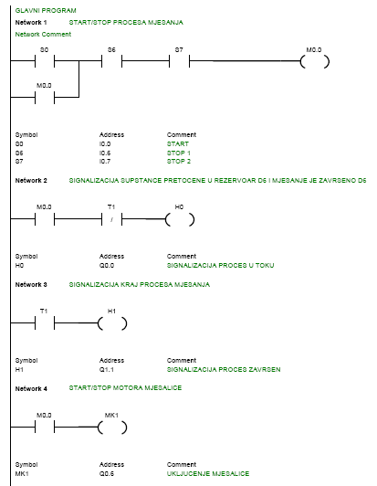

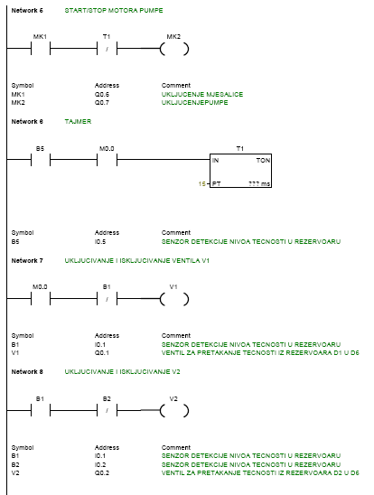

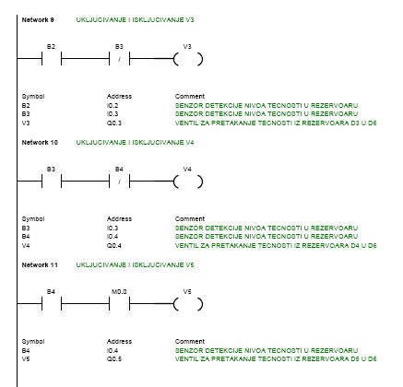

**PRILOG:**

* Šema ožičenja PLC-a
* Relejna šema
* Leder dijagram